«День самовара»
25 июля 2022 г. МБУК «Горнозаводская центральная городская библиотека» провела мероприятие «День самовара».
Поддержка данного мероприятия была осуществлена Министерством культуры Пермского края, в рамках творческого проекта «Это Русская сторонка».
Прекрасный, по-настоящему летний день мы решили провести с пользой! Что может быть лучше, чем игры на свежем воздухе?
Участникам мероприятия мы рассказали историю возникновения самовара, из каких деталей он состоит, традиции чаепития. Ребятам было предложено разгадывать загадки, пословицы и поговорки. Угадывали в каких сказках упоминается самовар и на полотнах каких картин изображен самовар.

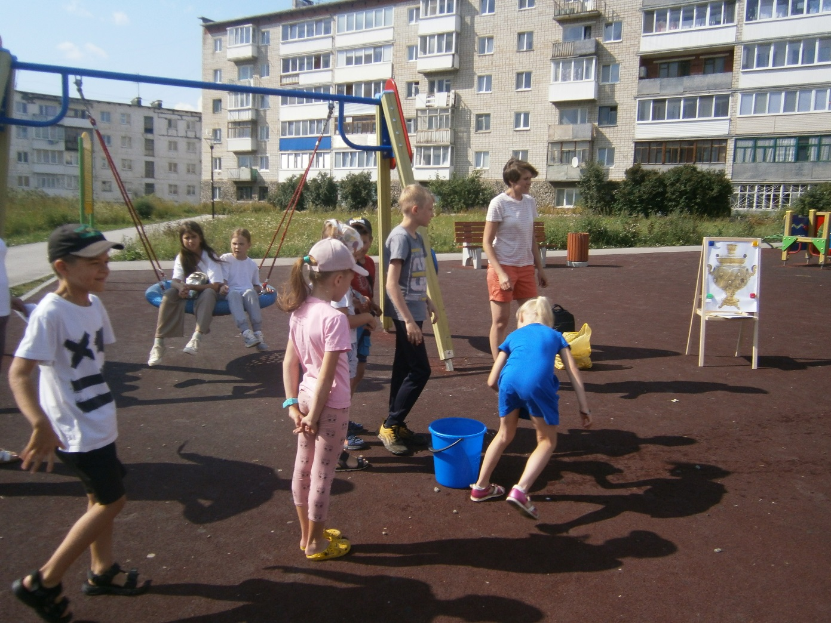 Командный конкурс – кто быстрее наносит воду для самовара? Игры с водой особенно нравятся младшим участникам конкурса.

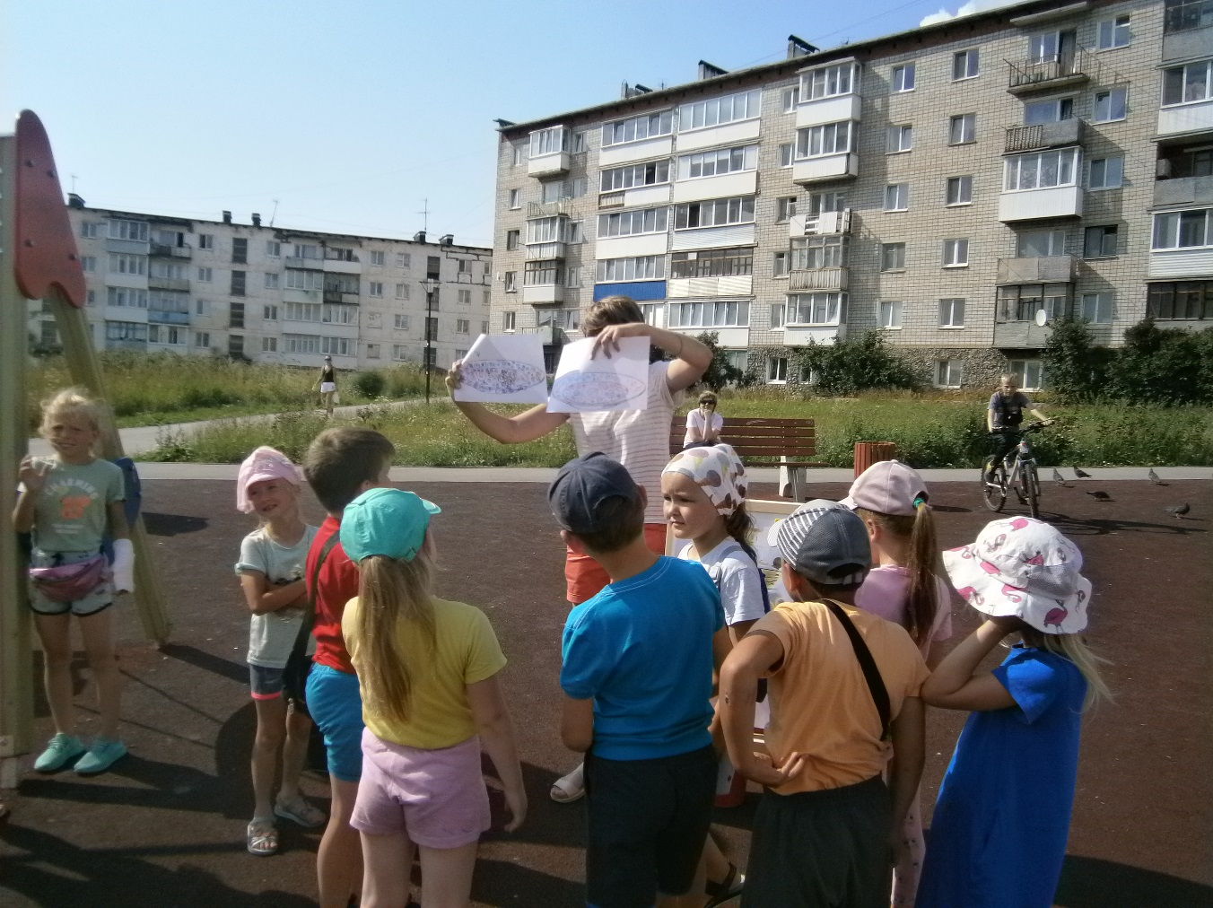
Соревновались в «пекарском искусстве», команды на скорость рисовали исконно русское угощение к чаю – баранки. 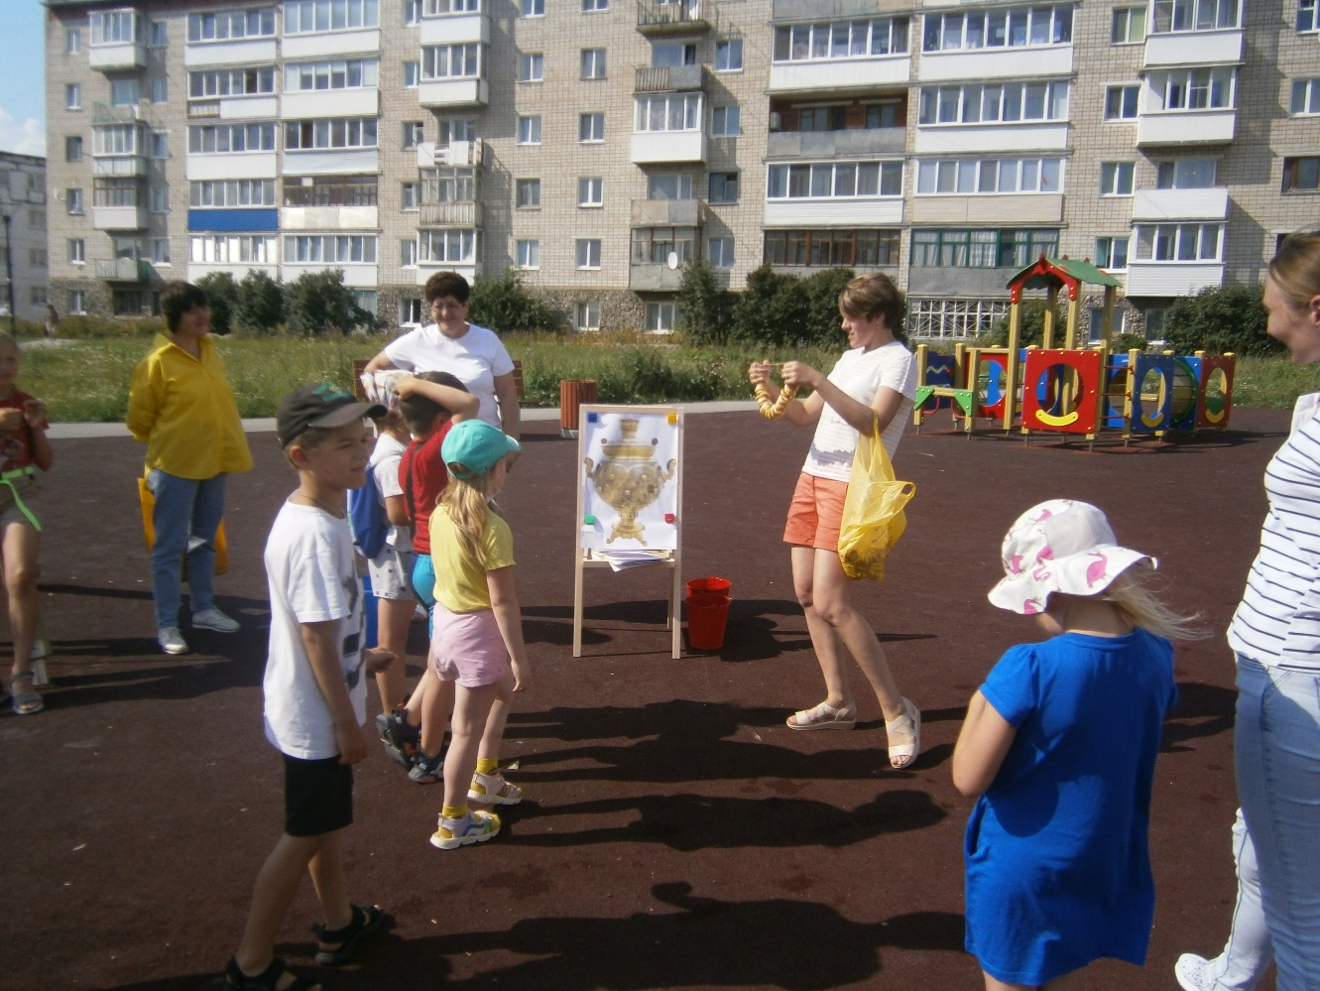 Перекатывание баранок по веревочке, и конкурс угадай сколько баранок - привлекли детвору со всей округи.

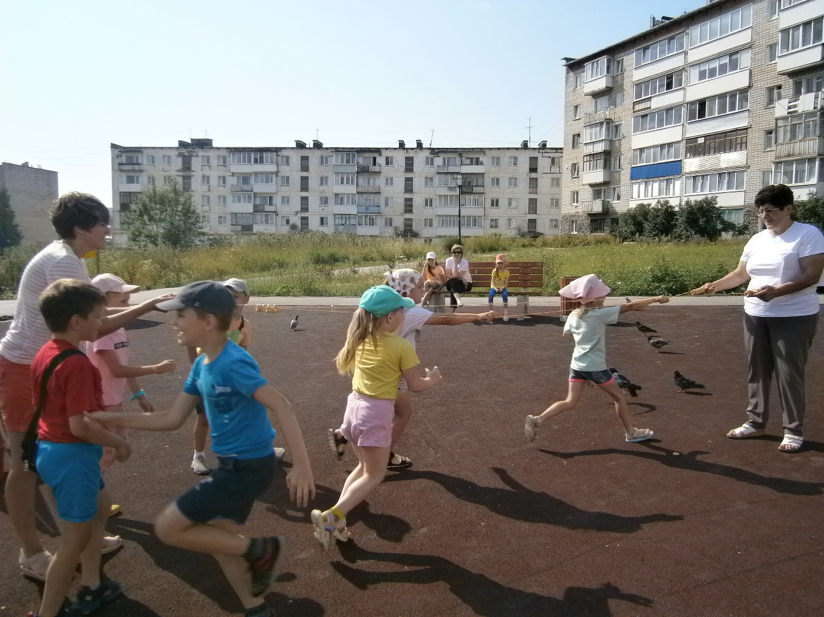
И даже голуби не остались равнодушны к такому конкурсу! (все упавшие баранки были скормлены этим голубям, все остались довольны).

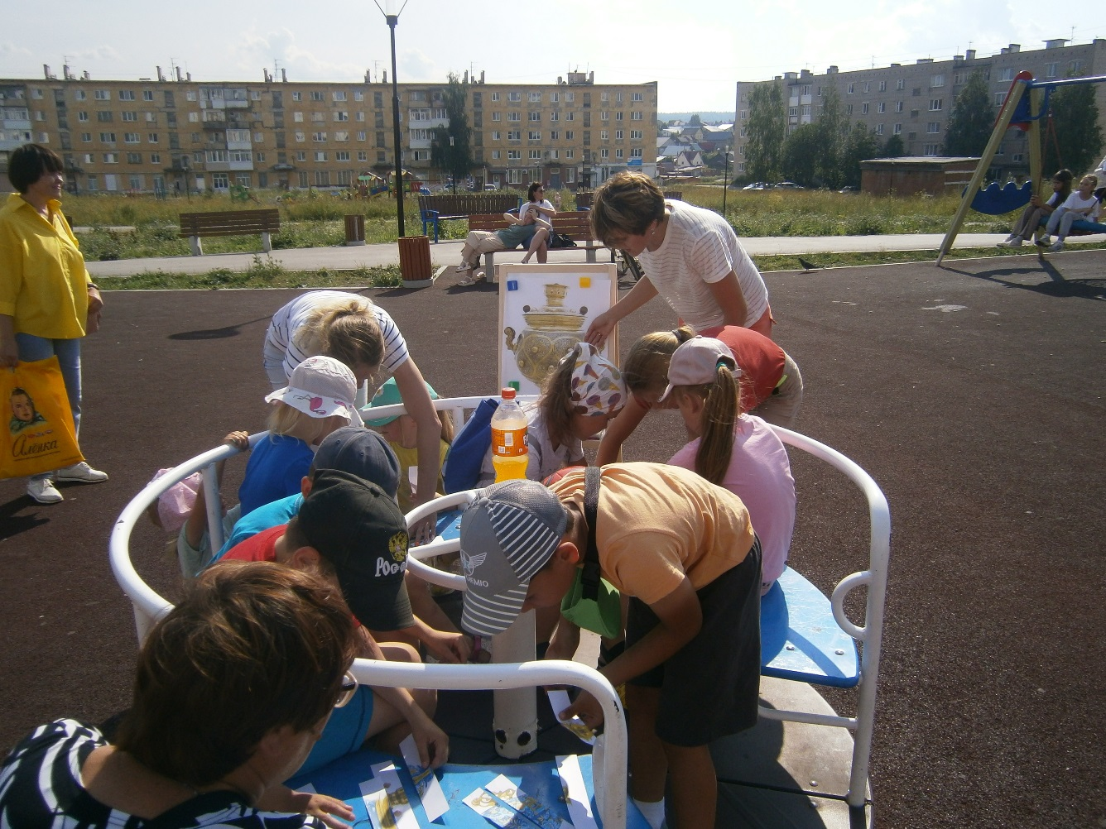
Разобравшись с деталями самовара, собирали пазлы – Русский самовар.

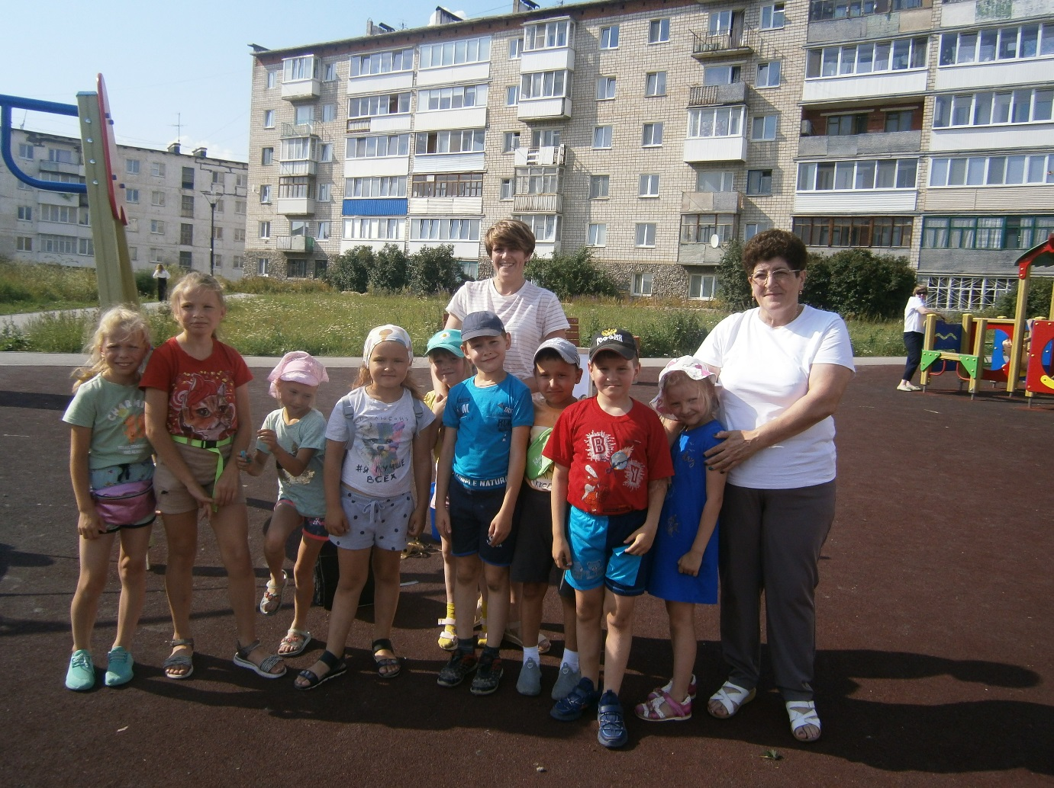
Самые юные участники мероприятия и самые активные!

